
L’OFFICE DE TOURISME
de la Communauté de Communes du
NORD du BASSIN de THAU

VOUS PROPOSE




Restaurant le Tambourin
3, boulevard du Port
34140 MEZE
Tél : 04 99 04 26 45

Soirée dansante avec repas
25 €

****

Les sujets de Neptune gratinés
(Huîtres, moules, Saint Jacques gratinées)
****

Escapade champêtre en amoureux
(Pavé de veau sauce champêtre aux deux purées)
****

La douceur d’Agape
(Corolle de fruits frais, sorbet)

A la Voile Blanche

1 rue du port 34140 BOUZIGUES
Téléphone : 04 67 78 35 77

49 €

*****

Coupe de champagne et sa mise en bouche
Tartare de Daurade au gingembre et citron vert
Ou
Foie gras en croute de châtaignes

*****

Filet de bœuf aux morilles et sa galette de pomme de terre
Ou
Filet de st Pierre au pavot et coriandre avec ses petits légumes glacés

*****

Croustillant d’ananas et sa mousse exotique
Ou
Poire pochée sur son croquant de chocolat et pistache

*****

Café et sa mignardise

Les Palmiers

31bis avenue de Montpellier 34140 MEZE
Téléphone : 04 34 53 55 65

51 €
(Acompte de 15 € par personne demandé)

*****

Cocktail Saint valentin
Amuse Bouche

*****

Duo de foie gras (mi-cuit et frais poêlé)

*****

Médaillon de veau à l’émulsion de truffe
ou
Noix de Saint Jacques à la crème de citron
Accompagnement de légumes de saison

*****

Plateau de fromages

*****

Brioche aux pralins façon pain perdu coulis de framboise, crème de
mascarpone à la rose

*****

Mignardises/Amuse-bouche

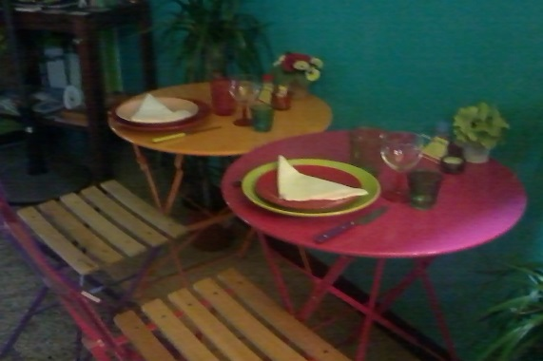

L’ Accra Punch (Restaurant-Traiteur antillais)

11 rue de la République, 34140 MEZE
Téléphone : 06 61 20 05 40
(pour un total de 50€/couple - *cafés offerts)

****
- 2 Apéritifs "Voyage aux îles"

- 1 Assiette 'Dégust-créole'... pour 2

- 2 Plats exotiques... au choix

- 2 Trous caribéens folkloriques

- 1 Amour de Dessert... pour 2

- 2 Cafés gourmands*

LE RES’THAU,

28, Quai A; Descournut 34140 MEZE
Téléphone : 04 67 51 20 71

39 €

****

Cocktail exotique et petits feuilletés

****
Escalope de foie gras aux morilles

****

Mousseline de saumon aux noix de Saint jacques – Crème de homard

****

Sorbet au Muscat de Frontignan arrosé

****

Brochette d’aiguillette de canard aux pruneaux

****

Bras de Vénus aux framboises
Crème légère à la pistache

Restaurant le Coquillou

14 quai A. Descournut 34140 Mèze
Tél : 04 67 18 87 50

65 €

Amuse-bouche

****

Velouté glacé de Cresson et huitres fraiches, chantilly iodée et huitres en tempura à partager

****

Dos de Loup sauvage poché, bouillon de coquillages, brunoise de légumes et jeune pousse de roquette

****

Carré d’Agneau en croute d’herbes, palet de polenta et petits légumes de saisons, jus corsé

****

Duo de fromages accompagnés de sa confiture de figue

****

Tartare d’Ananas vanillé et son émulsion, mousse légère au chocolat blanc et tuile dentelle au chocolat noir

Mignardise

Restaurant La Côte Bleue

Avenue Louis Tudesq 34140 BOUZIGUES
Tel : 04 67 43 96 93

48 €
Amuse bouche gourmand :
Verrine de foie gras de canard en amuse

***

Bouillon de champignons et Saint – Jacques au citron vert

***

Mousseline de Sole en raviole de seiche, jus de crustacés

***

Blanc de Loup clouté d’orange, riz rond aux senteurs des îles
Ou
Suprême de Pintade aux morilles, jus blond, purée de panais

***

La Trilogie de chocolat
Ou
Petit Vacherin glacé

Ô BISTRÔT
9, rue de la méditerranée 34140 MEZE
Téléphone : 04 67 89 54 66

29 €

*****

Avec le Groupe « ELVINDES »

Amuses bouches « maison »
Foie gras maison toasts et Pain d’épices
Ou
Huitres gratinées au parmesan
Ou
Macaron citron vert piment d’Espelette
Gambas grillées à la plancha
Sauce aigre-douce

*****

Bar poché façon « pot au feu » et ses petits légumes
Ou
Saint-Jacques flambées sauce blanche riz à l’encre de seiche
Ou
Pièce de Bœuf aux girolles Panaché de légumes

*****

Aumônière poire chocolat caramel à l’orange
Ou
Fondant chocolat cœur framboise aux éclats de noisettes
Ou
Crème brulée au romarin miel de lavande

Nos produits sont frais et peuvent changer suivant le marché

A l’Auberge de l’Abbaye de Valmagne
34560 VILLEVEYRAC
Tél : 04 67 78 13 64

35€ (Entrée Plat Dessert hors Boisson)
*Menu avec Option Fromage 40 €
Menu avec 3 fromages & Boisson 3 vins 50€

ENTREE

Tarte Tatin aux pommes et Foie Gras Frais
ou Terrine maison aux noisettes et châtaignes
sur salade fleurie et fraicheur du jardin

PLAT

Filet Mignon de Cochon de la ferme des Agriolles
Ou
Duo Veau fermier en Cocotte et Grillé rosé
Aux pleurotes du domaine
Accompagné de légumes confits Pommes Panais ButterNut
aulx & herbes du potager

DESSERT

Duo d’oranges et pommes confites avec sorbet
et trio de douceurs Meringue- Cannelé- Fondant chocolat
Café ou Thé du Moine aux 5 plantes magiques

OPTIONS

Trio de FROMAGES (en Option)* 5 € ou inclus dans formule 40€
Brebis - Comté – Roquefort
Noisettes gelée de coing- confiture pommes figues
à la sarriette du verger
Vin (en option ****) 3 petits verres 10 cc
Entrée AOC Blanc Cuvée Bernard et Benoit
Plat : AOC rouge Cuvée Bernard et Benoit
Fromage : AOC rouge Cuvée Turenne

